全国2012年4月高等教育自学考试
高等数学（一）试题

课程代码：00020
一、单项选择题(本大题共5小题，每小题2分，共10分)
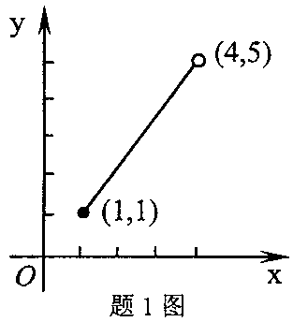
1.函数y=f(x)的图形如图所示，则它的值域为()
A.[1,4）
B.[1,4]
C.[1,5)
D.[1,5]
2.当x→0时，下列变量为无穷小量的是()
A. HYPERLINK "http://zk.ikaoti.cn/zikao.htm" EMBED Equation.DSMT4 \* MERGEFORMAT
B. HYPERLINK "http://zk.ikaoti.cn/zikao.htm" EMBED Equation.DSMT4 \* MERGEFORMAT
C. HYPERLINK "http://zk.ikaoti.cn/zikao.htm" EMBED Equation.DSMT4 \* MERGEFORMAT
D. HYPERLINK "http://zk.ikaoti.cn/zikao.htm" EMBED Equation.DSMT4 \* MERGEFORMAT
3.设函数f(x)可导，且 HYPERLINK "http://zk.ikaoti.cn/zikao.htm" EMBED Equation.DSMT4 \* MERGEFORMAT ，则曲线y=f(x)点(1,f(1))处的切线斜率为()
A.1
B.0
C.-1
D.-2
4.曲线 HYPERLINK "http://zk.ikaoti.cn/zikao.htm" EMBED Equation.DSMT4 \* MERGEFORMAT 的渐近线的条数为()
A.1
B.2
C.3
D.4
5.下列积分中可直接用牛顿-莱布尼茨公式计算的是()
A. HYPERLINK "http://zk.ikaoti.cn/zikao.htm" EMBED Equation.DSMT4 \* MERGEFORMAT
B. HYPERLINK "http://zk.ikaoti.cn/zikao.htm" EMBED Equation.DSMT4 \* MERGEFORMAT
C. HYPERLINK "http://zk.ikaoti.cn/zikao.htm" EMBED Equation.DSMT4 \* MERGEFORMAT
D. HYPERLINK "http://zk.ikaoti.cn/zikao.htm" EMBED Equation.DSMT4 \* MERGEFORMAT
二、填空题（本大题共10小题，每小题3分，共30分）
请每小题的空格中填上正确答案。错填、不填均无分。
6.设函数 HYPERLINK "http://zk.ikaoti.cn/zikao.htm" EMBED Equation.DSMT4 \* MERGEFORMAT 则f[f(1)]=______.
7.已知 HYPERLINK "http://zk.ikaoti.cn/zikao.htm" EMBED Equation.DSMT4 \* MERGEFORMAT ，则k=______.
8.若级数 HYPERLINK "http://zk.ikaoti.cn/zikao.htm" EMBED Equation.DSMT4 \* MERGEFORMAT 的前n项和 HYPERLINK "http://zk.ikaoti.cn/zikao.htm" EMBED Equation.DSMT4 \* MERGEFORMAT ,则该级数的和S=______.
9.设函数f(x)可微，则微分d[e^{f(x)}]=______.
10.曲线y=3x⁵-5x⁴+4x-1的拐点是______.
11.函数 HYPERLINK "http://zk.ikaoti.cn/zikao.htm" EMBED Equation.DSMT4 \* MERGEFORMAT 闭区间[-1,1]上的最大值是______.
12.导数 HYPERLINK "http://zk.ikaoti.cn/zikao.htm" EMBED Equation.DSMT4 \* MERGEFORMAT =______.
13.微分方程 HYPERLINK "http://zk.ikaoti.cn/zikao.htm" EMBED Equation.DSMT4 \* MERGEFORMAT 的阶数是______.
14.设 HYPERLINK "http://zk.ikaoti.cn/zikao.htm" EMBED Equation.DSMT4 \* MERGEFORMAT ，则二重积分 HYPERLINK "http://zk.ikaoti.cn/zikao.htm" EMBED Equation.DSMT4 \* MERGEFORMAT ______.
15.设函数 HYPERLINK "http://zk.ikaoti.cn/zikao.htm" EMBED Equation.DSMT4 \* MERGEFORMAT ，则偏导数 HYPERLINK "http://zk.ikaoti.cn/zikao.htm" EMBED Equation.DSMT4 \* MERGEFORMAT ______.
三、计算题（一）（本大题共5小题，每小题5分，共25分）
16.设函数 HYPERLINK "http://zk.ikaoti.cn/zikao.htm" EMBED Equation.DSMT4 \* MERGEFORMAT ，求导数 HYPERLINK "http://zk.ikaoti.cn/zikao.htm" EMBED Equation.DSMT4 \* MERGEFORMAT .
17.求极限 HYPERLINK "http://zk.ikaoti.cn/zikao.htm" EMBED Equation.DSMT4 \* MERGEFORMAT .
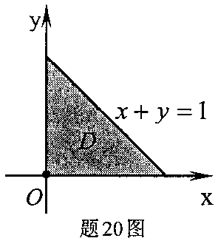
18.求函数 HYPERLINK "http://zk.ikaoti.cn/zikao.htm" EMBED Equation.DSMT4 \* MERGEFORMAT 的极值.
19.计算无穷限反常积分 HYPERLINK "http://zk.ikaoti.cn/zikao.htm" EMBED Equation.DSMT4 \* MERGEFORMAT .
20.计算二重积分 HYPERLINK "http://zk.ikaoti.cn/zikao.htm" EMBED Equation.DSMT4 \* MERGEFORMAT ，其中D是由直线
x+y=1及两个坐标轴围成的区域，如图所示.
四、计算题（二）（本大题共3小题，每小题7分，共21分）
21.确定常数a,b的值，使函数 HYPERLINK "http://zk.ikaoti.cn/zikao.htm" EMBED Equation.DSMT4 \* MERGEFORMAT 点x=0处可导.
22.设某商品的需求函数为Q(P)=12-0.5P（其中P为价格）.
（1）求需求价格弹性函数.
（2）求最大收益.
23.计算定积分 HYPERLINK "http://zk.ikaoti.cn/zikao.htm" EMBED Equation.DSMT4 \* MERGEFORMAT .
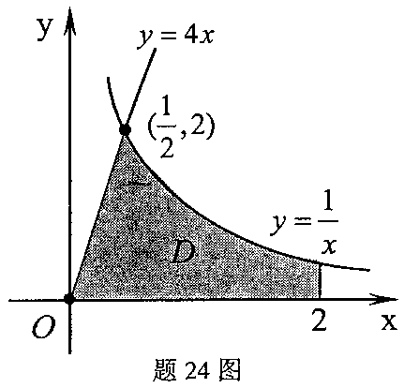
五、应用题（本题9分）
24.设曲线 HYPERLINK "http://zk.ikaoti.cn/zikao.htm" EMBED Equation.DSMT4 \* MERGEFORMAT 与直线y=4x,x=2及x轴围成的区域为D，
如图所示.
（1）求D的面积A.
（2）求D绕x轴一周的旋转体体积V_{x}.
六、证明题（本题5分）
25.设函数z=xy+f(u)，u=y²-x²，其中f是可微函数.
证明： HYPERLINK "http://zk.ikaoti.cn/zikao.htm" EMBED Equation.DSMT4 \* MERGEFORMAT .

